Viernes
14
de octubre

Tercero de Primaria

Matemáticas

¡Sin faltantes!

Aprendizaje esperado: desarrollo de estrategias para el cálculo rápido de los productos de dígitos necesarios al resolver problemas u operaciones.

Énfasis: usar el cálculo mental para resolver problemas multiplicativos.

¿Qué vamos a aprender?

Aprenderás a resolver problemas con el uso de las multiplicaciones de dígitos.

Para saber más, explora los libros que tengas en casa sobre el tema, o en Internet.

¿Cómo estás el día de hoy? ¿Hiciste algún juego de multiplicaciones en casa?

¿Qué hacemos?

Lee con atención en siguiente problema y trata de resolverlo.

Pancho tiene un amigo que es empleado en una farmacia y le solicitaron que registre, en una libreta, la venta que se realiza de cubrebocas, normalmente este control lo realiza en la computadora al escanear los artículos, pero se descompuso así que el control lo tiene que realizar manualmente, su registro, es el siguiente.

Aquí muestra los cubrebocas que vende la farmacia.

En la farmacia venden:
- Bolsas que contienen 4 cubrebocas.
- Bolsas que contienen 6 cubrebocas.
- Bolsas que contienen 2 cubrebocas.
- Bolsas que contienen 3 cubrebocas.
- Bolsas que contienen 10 cubrebocas.

Este es el registro de lo que vendió en una semana.

Venta de una semana:
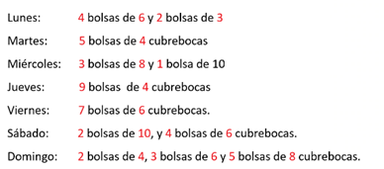

¿Cuántos cubrebocas vendió cada día de la semana?

Anota en tu cuaderno lo que vendió cada día.

- ¿Cuánto vendió el lunes?
- ¿Cuántos vendió el martes?
- El miércoles, ¿Cuántos vendió?
- ¿Cuántos vendió el jueves?
- El viernes ¿Qué cantidad vendió?
- ¿Cuántos vendió el sábado?
- Y, ¿Cuántos vendió el domingo?

En tu cuaderno anota la cantidad total de cubrebocas vendidos en la semana.

Ahora compara tus resultados con las del siguiente recuadro:

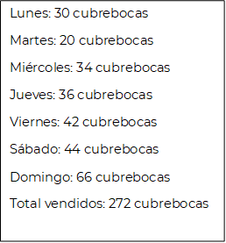

¿Te dieron los mismos resultados?

¿Cómo las hiciste?

Explicación:

La forma más sencilla es acordarte de las multiplicaciones que has estudiado y ponerlas en práctica.

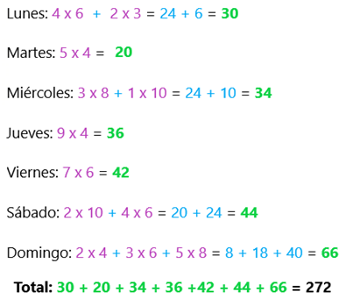

Finalmente, sumas lo que vendió cada día y te da como resultado 272.

¿Tú hiciste lo mismo o lo hiciste de otra forma? Lo importante es que llegues al mismo resultado.

¿Ya viste para qué te sirve saber las tablas de multiplicar?

Este es un ejemplo, pero tú las vas a utilizar muchas veces en otras cosas diferentes.

Ahora, revisa tu Libro de Desafíos Matemáticos en la página 20.

Lee el problema y enfatiza el número de ruedas de cada medio de transporte.

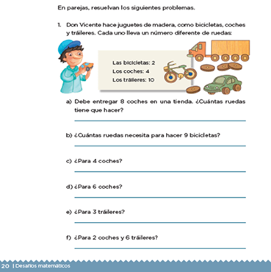
https://libros.conaliteg.gob.mx/20/P3DMA.htm?#page/20

Piensa y responde el inciso a).

Cada coche lleva 4 llantas y va a construir 8 coches, puedes pensarlo de esta manera.

Cuatro ruedas para el coche uno más cuatro para el coche dos, más cuatro para el tres así hasta completar los ocho coches y luego sumas todo, o de manera más rápida decir cuatro por ocho y entonces tendrá qué hacer 32 ruedas para los ocho coches que debe entregar.

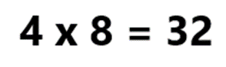
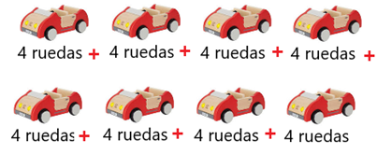

Inciso b) Para cada bicicleta debe hacer 2 ruedas, como son 9 bicicletas, podrías sumar nueve veces 2, pero como ya conoces las tablas, entonces es más fácil decir nueve por 2 y el resultado es dieciocho, recuerda que es lo mismo poner 2 x 9 que 9 x 2; además también puedes recurrir a la estrategia de hacerla con los dedos.

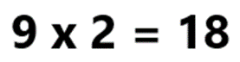

Los incisos c), d), e) y f) Se pueden resolver de manera semejante a la anterior.

Inciso d) ¿Y para 6 coches? ¿Cómo se arma la multiplicación? El primer factor es el número de coches y el segundo las ruedas por coche, 6x4= ¿Cuánto es? Correcto 24. Don Vicente necesita fabricar 24 ruedas para entregar 6 coches.

Inciso e) ¿Y para 3 tráileres? ¿Cómo se arma la multiplicación? El primer factor es el número de tráileres que es 3 y el segundo factor el número de ruedas por tráiler que es 10, ¿Cómo queda armada la multiplicación? 3x10= ¿Cuánto es? 30. Don Vicente tiene que hacer 30 ruedas para entregar 3 tráileres.

Continúa con inciso f) ¿Y para 2 coches y 6 tráileres? ¿Qué tienes que hacer? Igual que con los cubrebocas, en donde en un mismo día Arturo vendió bolsas de diferentes cantidades. Arma las dos multiplicaciones, busca el resultado y suma los resultados. Arma la primera multiplicación, que es para los coches, 2x4= ¿Cuánto es?8, 2x4=8, arma la segunda multiplicación para los tráileres, 6x10= ¿Cuánto es? 60, 6x10=60, y por último suma los dos resultados, 8+60= ¿Cuánto es? 68.

Don Vicente tiene que elaborar 68 ruedas para entregar 2 coches y 6 tráileres.

Ahora analiza el inciso g) Tienes una cantidad y te preguntan de dónde pudo haber salido, si solamente pensamos en ese número como resultado de una multiplicación entonces tienes 6 x 6 = 36, 4 x 9 = 36 y 9 x 4 = 36.

Podrías pensar en que 6 x 6 no te sirve en este caso, pues no hay un cochecito de los que hace don Vicente que tenga 6 ruedas, ahora que sí hace coches de 4 ruedas, entonces para cuántos coches de 4 ruedas le alcanzan las 36 que hizo, pues para 9 coches, porque ya observaste que 4 x 9 son 36, pero, esto es muy importante, en este caso sólo es buena la respuesta de que son 9 coches, no puedes decir que son 4 coches de 9 ruedas porque esos coches no los hay.

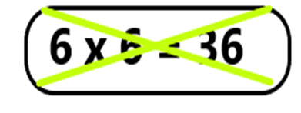

Como ves, no se trata de hacer sólo operaciones sino de analizar lo que te están preguntando y también en la información que te dan.

Otras estrategias para resolver ese problema son:

- Con esas 36 ruedas pudo haber construido tres tráileres, un coche y una bicicleta, porque para cada tráiler usa 10 ruedas, si hace 3 ya van 30 ruedas, más 4 ruedas para un coche, ya van 34 ruedas y los dos restantes se usa en una bicicleta.

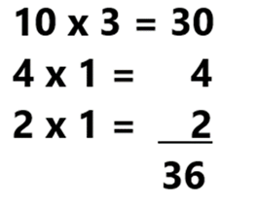

También esa es una respuesta correcta.

- Puede ser 5 coches por 4 ruedas, ya van 20, más un tráiler ya van 30 y tres bicicletas, ya son 36 ruedas.
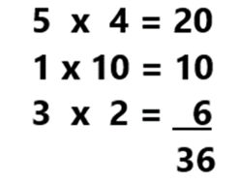
- Pudo haber armado 8 coches por 4 ruedas de cada uno son 32 y 2 bicicletas.

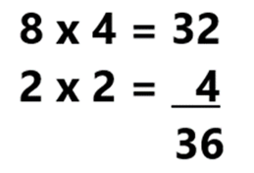

Como puedes darte cuenta existen varias posibles respuestas para esta pregunta, lo más importante es que entiendas muy bien lo que te preguntan y analices los datos que te dan.

En esta sesión aprendiste para qué te sirve saber las tablas de multiplicar.

Recuerda que es importante aprenderlas, pero aún más importante es saberlas usar.

Platica con tu familia lo que aprendiste, seguro les parecerá interesante y podrán practicar contigo las diferentes estrategias que has aprendido para memorizar las multiplicaciones.

¡Buen trabajo!

Gracias por tu esfuerzo.

Para saber más:

https://www.conaliteg.sep.gob.mx/

